ЗВІТ МОЛОДІЖНОЇ РАДИ ЗА 2019РІК
Перелік заходів, які проходили за ініціативи/участі Молодіжної громадської ради за звітний рік:
1.Розроблено настільну сімейну гру «МоноГалицинівщина» https://www.facebook.com/csd.south.initiative/videos/315582542432040;

2.Було проведено навчальний курс для молоді:
-«Проектний менеджмент для молоді, або Перший крок до успішного впровадження бюджету участі» https://www.facebook.com/csd.south.initiative/posts/2315344871862636;
( для 20 осіб проведено 43 годинну освітню програму).

-«Громадська відео-журналістика»
https://www.facebook.com/csd.south.initiative/posts/2479510885446033; (для 20 осіб проведено 42 годинну освітню програму);

-«Громадська відеожурналістика для активістів Медіацентрів NOVA» https://www.facebook.com/MediaCentrNova/posts/174165693986651; (для 25 осіб проведено 42 годинну освітню програму);

3. Проведення засідання Молодіжної ради при Галицинівській сільській радіhttps://www.facebook.com/molodizhna.rada.gotg/photos/a.116036149858618/11968890282667 (Додаток 1)

4.Проведення розважальних заходів, таких як гра Мафія https://www.facebook.com/molodizhna.rada.gotg/posts/119692732826293.

5.День молоді в Галицинівській ОТГ в червні.
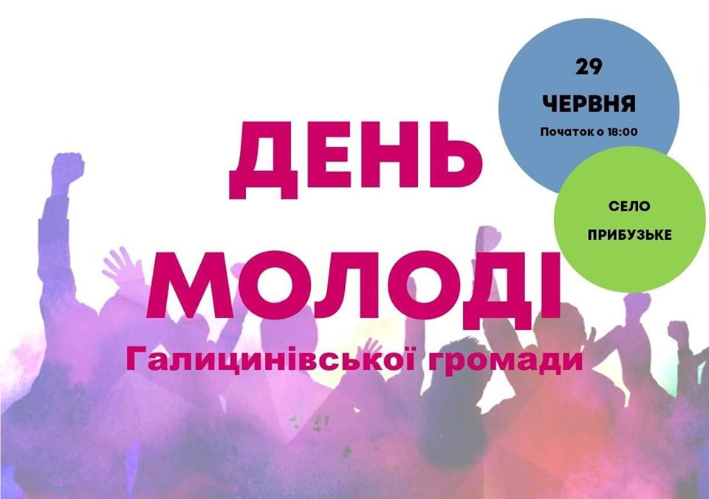
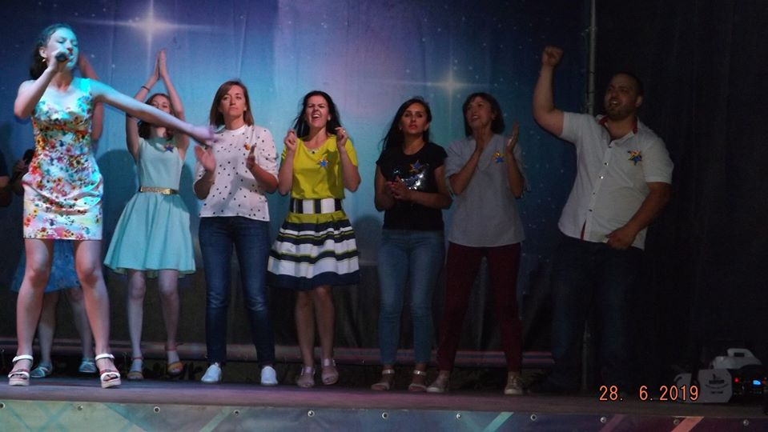
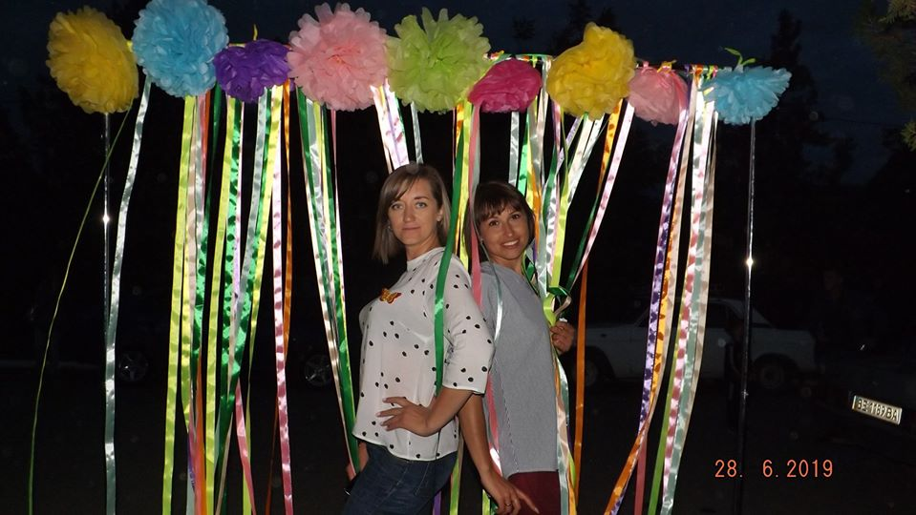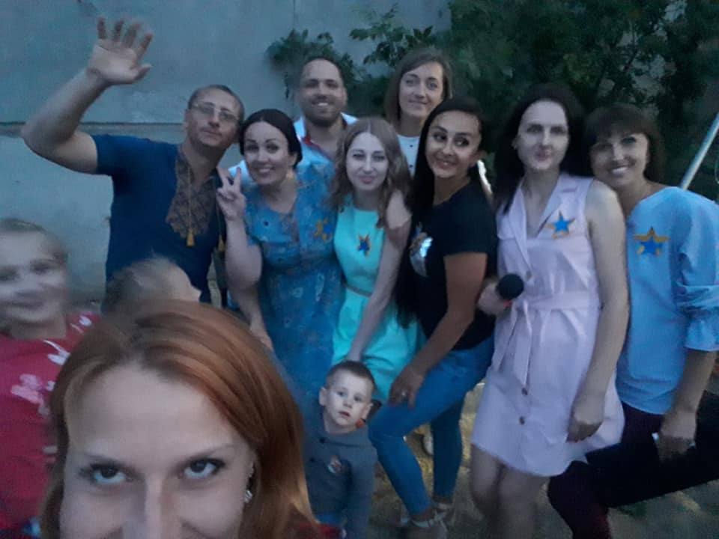

6.Екотолока в серпні місяці.
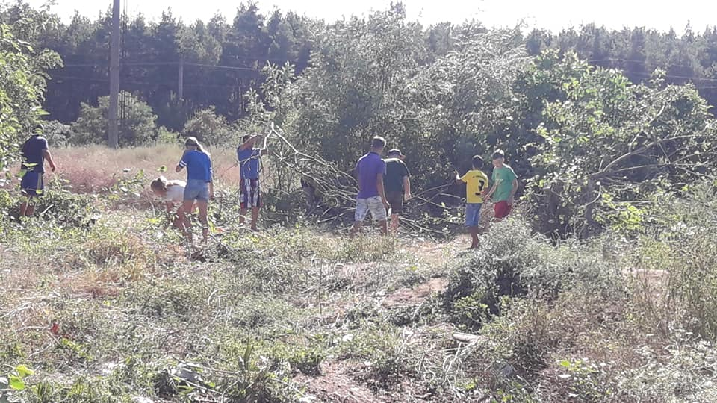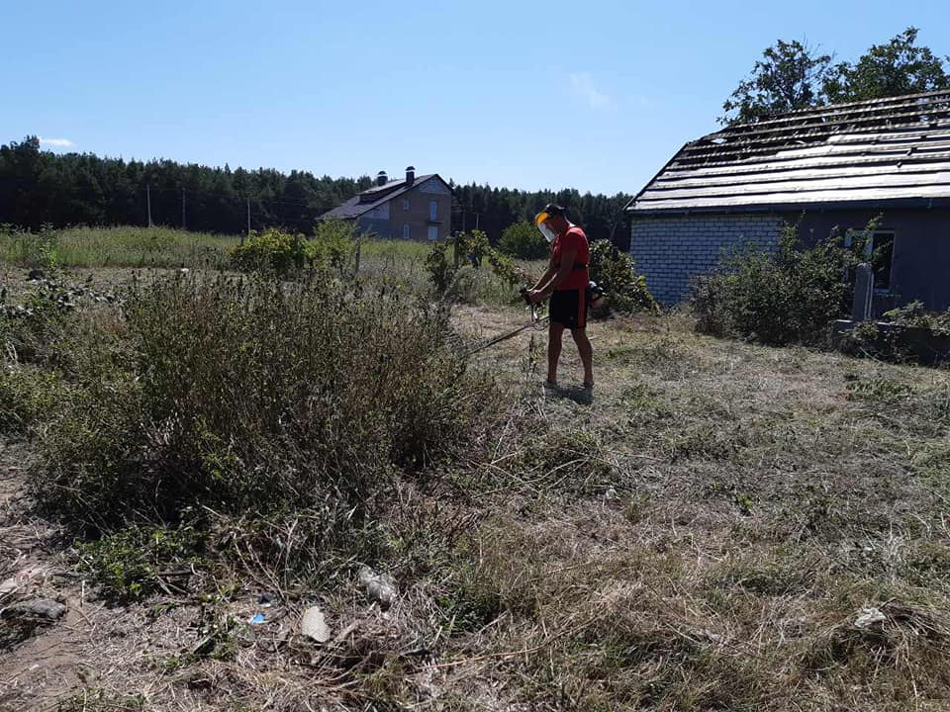
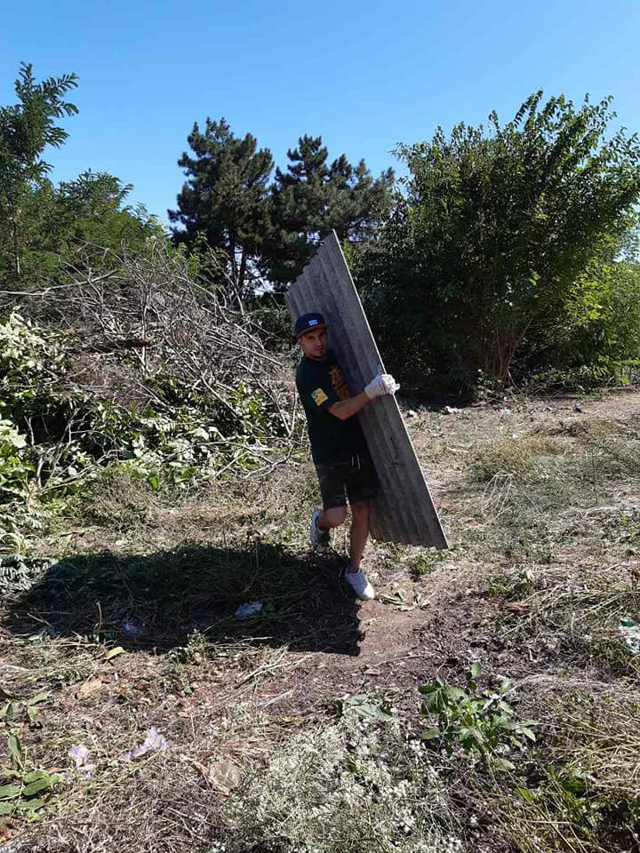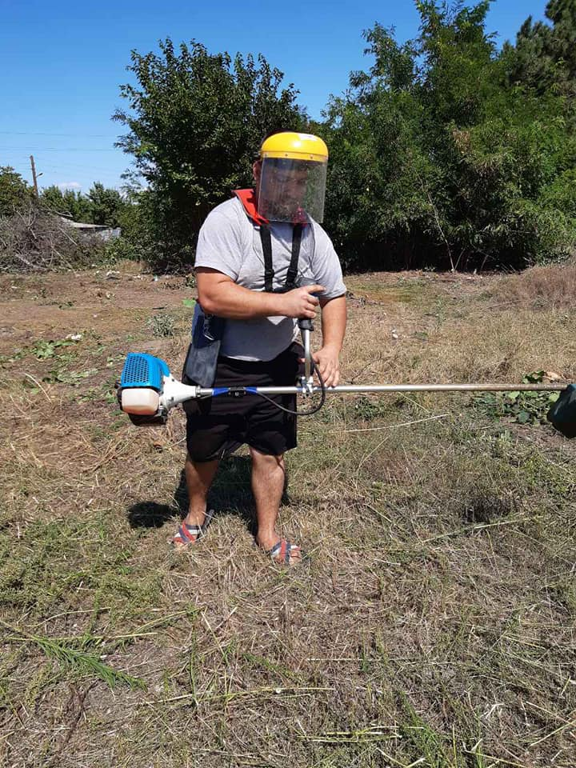

7.Проведення кінофестивалю короткометражок в листопаді. https://www.facebook.com/csd.south.initiative
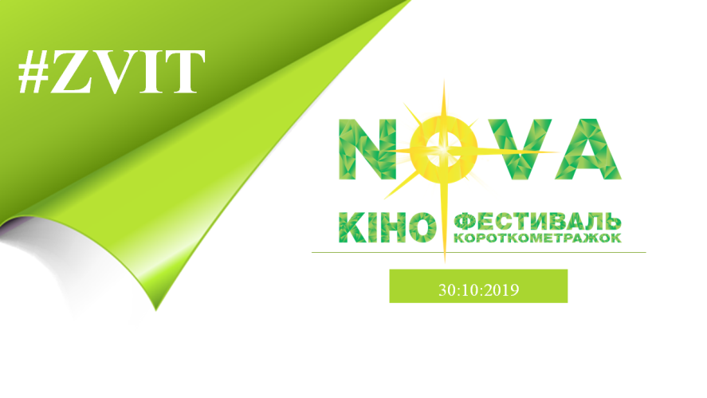
8.Виготовлення подарункових розмальовок і проведення розважального заходу до Дня Святого Миколая в дитячих дошкільних закладах Галицинівської ОТГ.
https://www.facebook.com/molodizhna.rada.
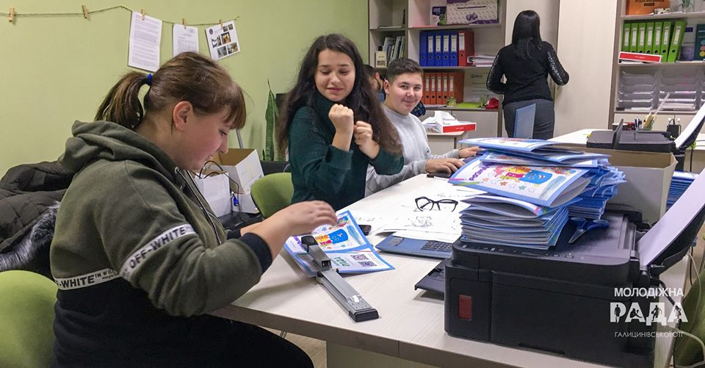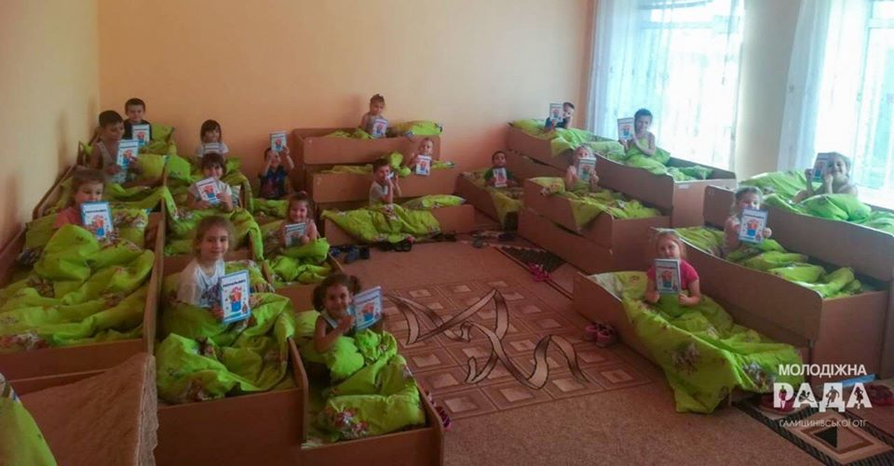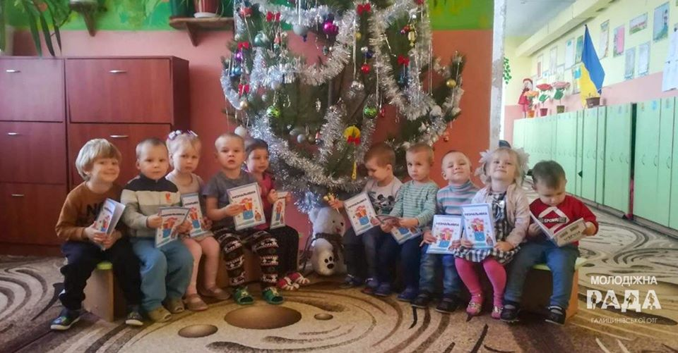
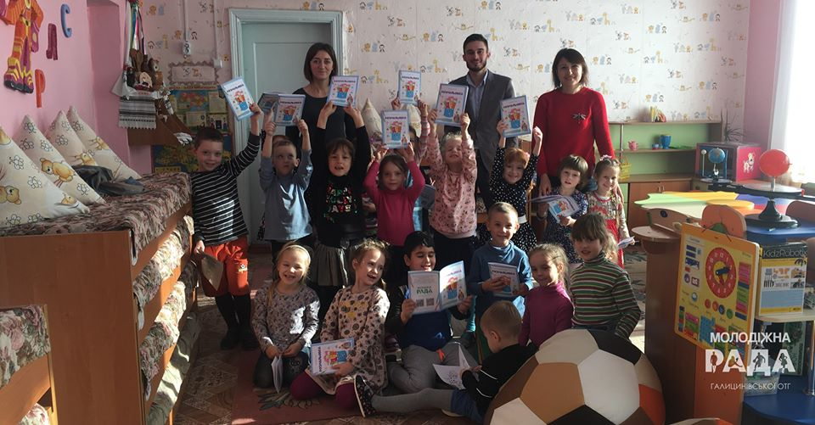
9. 20.12.2019 року. Відстаювали бюджет на розвиток програми розвитку молодіжної політики в Галицинівській ОТГ.Результатом стало затвердження і збільшення бюджету для розвитку молодіжної політикина 2020 рік. На сесії були присутні 3 представники молодіжної ради.

